Ministry of Education and Training
Nguyen Tat Thanh University
NTT Institute of International Education


Chủ đề
Ứng dụng Agile vào xây dựng website bán vé xem phim
Giảng viên hướng dẫn : TS Trần Sơn Hải
Lớp : 23BITV01 Nhóm : 9

NO. | NAME | STUDENT ID
1 | Trầm Phan Minh Thuận | 2311553791
2 | Phạm Thanh Tài | 2311553867
3 | Phạm Thị Ngọc Trâm | 2311559516
4 | Phạm Văn Thư | 2311553334

Ho Chi Minh City, Month 6 Year 2026
Ministry of Education and Training
Nguyen Tat Thanh University
NTT Institute of International Education

Chủ đề
Ứng dụng Agile vào xây dựng website bán vé xem phim
Giảng viên hướng dẫn : TS Trần Sơn Hải
Lớp : 23BITV01 Nhóm : 9

NO. | NAME | STUDENT ID
1 | Trầm Phan Minh Thuận | 2311553791
2 | Phạm Thanh Tài | 2311553867
3 | Phạm Thị Ngọc Trâm | 2311559516
4 | Phạm Văn Thư | 2311553334

Ho Chi Minh City, Month 6 Year 2026

Mục lục
Lời mở đầu 4
1) Lý do chọn đề tài: 4
CHƯƠNG 1: TỔNG QUAN VỀ DỰ ÁN VÀ PHƯƠNG PHÁP TIẾP CẬN 6
1.1. Bối cảnh dự án 6
1.2. Tổng quan về phương pháp Agile và Scrum 6
1.3. Khảo sát các ứng dụng tương tự trên thị trường 7
CHƯƠNG 2: KHỞI TẠO DỰ ÁN VÀ LẬP KẾ HOẠCH 8
2.1. Tổ chức nhóm (Scrum Team) 8
2.2. Chân dung người dùng 9
2.3. Xây dựng Product Backlog 9
2.4. Tiêu chuẩn dự án (Estimation &amp; DoD) 9
CHƯƠNG 3: QUÁ TRÌNH THỰC THI 11
3.1. Sprint 1: Xây dựng nền tảng và Đặt vé cơ bản (Từ 15/07 đến 29/07) 11
3.2. Sprint 2: Tích hợp thanh toán và Quản lý vé (Cổng thanh toán MoMo/VNPay, xuất vé QR) 12
3.3. Các công cụ hỗ trợ 14
CHƯƠNG 4: TỔNG KẾT VÀ BÀI HỌC KINH NGHIỆM 16
4.1. Kết quả đạt được 16
4.2. Khó khăn và Bài học kinh nghiệm 18
4.3. Hướng phát triển mở rộng 18
TÀI LIỆU THAM KHẢO 19
PHỤ LỤC 22
Biên bản họp nhóm 22

LỜI CẢM ƠN
Đầu tiên, nhóm chúng em xin gửi lời cảm ơn chân thành và sâu sắc nhất đến Thầy Trần Sơn Hải và các giảng viên chuyên ngành hướng dẫn môn học đã tận tình giảng dạy chúng em, và truyền đạt những kiến thức quý báu về kỹ thuật phần mềm và quản lý dự án trong suốt học kỳ vừa qua. Những hướng dẫn chi tiết, dễ hiểu của Thầy Trần Sơn Hải về phương pháp Agile và khung làm việc Scrum không chỉ là lý thuyết trên giảng đường trường đại học, mà đã trở thành kim chỉ nam giúp nhóm chúng em có cái nhìn thực tế và áp dụng thành công vào đồ án "Website Mua Vé Xem Phim".
Trong quá trình thực hiện đồ án, từ khâu lên ý tưởng, viết User Story cho đến khi lập trình và giải quyết bài toán đụng độ dữ liệu, mặc dù nhóm đã nỗ lực hết sức để hoàn thiện nhưng chắc chắn hệ thống vẫn không tránh khỏi những thiếu sót nhất định (đặc biệt là trong khâu tối ưu hóa hạ tầng server khi triển khai thực tế). Nhóm rất mong nhận được sự góp ý, nhận xét từ thầy và các giảng viên trong khoa ngành để rút kinh nghiệm và giúp hệ thống cũng như kỹ năng của các thành viên trong team ngày càng hoàn thiện hơn trong tương lai.
Xin chân thành cảm ơn Thầy!

Lời mở đầu

Lý do chọn đề tài:
Trong thời đại số hóa bùng nổ, nhu cầu giải trí điện ảnh của người dân ngày càng tăng cao. Thói quen xếp hàng mua vé tại rạp đang dần được thay thế bằng việc đặt vé trực tuyến thông qua các ứng dụng web và di động. Tuy nhiên, một thực trạng dễ nhận thấy là vào các dịp lễ Tết hoặc khi có những bộ phim bom tấn ra mắt, lưu lượng truy cập tăng đột biến thường khiến các hệ thống đặt vé gặp tình trạng quá tải. Một trong những lỗi nghiêm trọng và gây ức chế nhất cho người dùng là lỗi "Race Condition" - xử lý giữ ghế trùng lặp. Nghĩa là hai hoặc nhiều người dùng cùng nhìn thấy một ghế trống, cùng bấm chọn và thanh toán, dẫn đến việc hệ thống ghi nhận sai lệch hoặc phải hoàn tiền thủ công rất mất thời gian. Nhận thấy tính cấp thiết của vấn đề, nhóm quyết định chọn đề tài xây dựng "Website mua vé xem phim" tập trung giải quyết bài toán cốt lõi trên. Hơn thế nữa, để đảm bảo tiến độ và linh hoạt xử lý các rủi ro phát sinh, nhóm quyết định áp dụng triệt để mô hình Agile và khung làm việc Scrum. Việc sử dụng Scrum giúp nhóm chia nhỏ dự án thành các giai đoạn ngắn, liên tục đưa ra sản phẩm chạy được để kiểm thử và điều chỉnh kịp thời cơ chế Lock ghế theo thời gian thực.

- Mục tiêu và phạm vi nghiên cứu
- Mục tiêu:
  - Về mặt quy trình: Áp dụng thành thạo và tuân thủ nghiêm ngặt các nguyên tắc của Scrum (Sprint Planning, Daily Scrum, Sprint Review, Sprint Retrospective) vào một dự án thực tế, từ đó rèn luyện kỹ năng làm việc nhóm.
  - Về mặt kỹ thuật: Xây dựng thành công hệ thống đặt vé với luồng tương tác mượt mà. Cốt lõi là tích hợp thành công Redis để giải quyết bài toán khóa ghế đồng thời (Concurrency Lock) và tích hợp API thanh toán trực tuyến MoMo/VNPay.
- Phạm vi nghiên cứu:
  - Do giới hạn về thời gian của học kỳ, nhóm giới hạn phạm vi dự án tập trung hoàn toàn vào trải nghiệm của luồng Khách hàng.
    - Các tính năng bao gồm:
      - Khám phá lịch chiếu phim, tương tác với sơ đồ ghế thời gian thực, cơ chế giữ chỗ đếm ngược 5 phút, tiến hành thanh toán trực tuyến và cuối cùng là nhận vé điện tử dưới dạng QR Code.

CHƯƠNG 1: TỔNG QUAN VỀ DỰ ÁN VÀ PHƯƠNG PHÁP TIẾP CẬN

1.1. Bối cảnh dự án
Bối cảnh dự án Hệ thống rạp chiếu phim hiện đại đòi hỏi tốc độ phản hồi cực nhanh và tính toàn vẹn dữ liệu tuyệt đối trong giao dịch tài chính. Khi khách hàng thao tác trên màn hình, mọi trạng thái ghế phải được đồng bộ hóa lập tức đến hàng ngàn người dùng khác.
Bài toán lớn nhất đặt ra cho nhóm không phải là vẽ một giao diện đẹp, mà là cấu trúc luồng dữ liệu sao cho ngăn chặn được việc 2 người cùng thanh toán cho 1 ghế tại cùng 1 phần nghìn giây.
Vì vậy, các chức năng cốt lõi nhóm xác định bao gồm:Quản lý danh sách suất chiếu, Sơ đồ ghế thời gian thực, Thuật toán Giữ chỗ, và Xử lý IPN Webhook trả kết quả thanh toán tự động.

1.2. Tổng quan về phương pháp Agile và Scrum
Tổng quan về phương pháp Agile và Scrum Trước khi bắt tay vào dự án, nhóm đã cân nhắc giữa mô hình Thác nước (Waterfall) truyền thống và Agile. Cuối cùng, Scrum được lựa chọn vì những ưu điểm vượt trội:
- Tính linh hoạt cao (Flexibility): Quá trình tích hợp cổng thanh toán của bên thứ ba (MoMo, VNPay) thường gặp nhiều lỗi do môi trường Sandbox đôi khi không ổn định hoặc tài liệu API bị cập nhật. Nếu dùng Waterfall, nhóm phải thiết kế lại toàn bộ từ đầu. Với Agile, nhóm có thể thích ứng và xoay trục (pivot) ngay lập tức.
- Chuyển giao sản phẩm sớm (Early Delivery): Nhờ chia nhỏ dự án thành các Sprint kéo dài đúng 2 tuần, kết thúc Sprint 1 nhóm đã có thể chạy thử phần chọn ghế và demo cơ chế đếm ngược, trong khi chưa cần đụng đến một dòng code nào của phần thanh toán.
- Sửa sai và cải tiến liên tục (Continuous Improvement): Các buổi họp Daily Scrum buổi sáng giúp nhóm phát hiện ngay những lỗi vặt (như lỗi CORS kết nối backend, lỗi port Docker) để nhờ các thành viên khác hỗ trợ, không để một cá nhân nào bị kẹt tiến độ quá 24 giờ.

1.3. Khảo sát các ứng dụng tương tự trên thị trường
Khảo sát các ứng dụng tương tự trên thị trường Để xây dựng UI/UX hợp lý, nhóm đã bỏ thời gian dùng thử và phân tích luồng đặt vé của các ông lớn như CGV Cinemas, Galaxy Cinema và Lotte Cinema.
- Điểm mạnh của họ: Giao diện trực quan, flow mua vé đi theo từng bước rõ ràng, cung cấp cực kỳ đa dạng các hình thức thanh toán từ thẻ nội địa, thẻ quốc tế đến các loại ví điện tử.
- Điểm yếu/Khuyết điểm tồn đọng: Khi một ghế vừa bị người khác mua mất, đôi lúc ứng dụng bị treo, xoay vòng vòng loading hoặc văng ra câu báo lỗi khó hiểu, bắt người dùng làm lại từ bước chọn phim ban đầu.
- Hướng giải quyết đột phá của nhóm: Cải thiện trải nghiệm bằng cách thêm một đồng hồ đếm ngược 5 phút to và rõ ngay trên thanh điều hướng. Đồng thời, áp dụng công nghệ WebSocket để bất kỳ khi nào có một khách click chọn ghế, cái ghế đó trên màn hình của tất cả những khách hàng khác sẽ ngay lập tức đổi sang màu xám (bị khóa) mà không cần họ phải F5 tải lại trang.

CHƯƠNG 2: KHỞI TẠO DỰ ÁN VÀ LẬP KẾ HOẠCH

2.1. Tổ chức nhóm (Scrum Team)
Tổ chức nhóm (Scrum Team) Để dự án vận hành trơn tru, nhóm tự tổ chức và phân công vai trò chéo nhau, đảm bảo tính liên chức năng (cross-functional) của Scrum:
- Trần Phan Minh Thuận (Scrum Master / Backend Developer): Đóng vai trò điều phối các buổi họp Scrum, tháo gỡ các rào cản cản trở tiến độ của team. Về kỹ thuật, phụ trách thiết kế Database kiến trúc linh hoạt và xử lý luồng API bảo mật chữ ký số của MoMo.
- Phạm Văn Thư (Backend / DevOps): Xử lý việc thiết lập môi trường (Vite, Node.js), chịu trách nhiệm chính về module khóa ghế (Redis Distributed Lock) và tích hợp API thanh toán VNPay.
- Phạm Thanh Tài (Frontend Developer): Xử lý toàn bộ logic giao diện của sơ đồ ghế (Seat Map Grid), thao tác click chọn/bỏ chọn, và kết nối mạng để nhận tín hiệu WebSocket thay đổi màu ghế.
- Phạm Thị Ngọc Trâm (Frontend / QA): Phụ trách thiết kế giao diện màn hình trang chủ, quản lý State giỏ hàng, viết logic đồng hồ đếm ngược thời gian và đảm nhiệm vai trò kiểm thử luồng từ đầu đến cuối (E2E Testing).

2.2. Chân dung người dùng
Chân dung người dùng (Personas) Trong phạm vi đồ án này, nhóm tập trung toàn lực phục vụ một đối tượng người dùng duy nhất nhằm tối ưu hóa trải nghiệm:
- Tên đại diện: Khách hàng (Moviegoer).
- Đặc điểm: Sinh viên hoặc nhân viên văn phòng, độ tuổi từ 16 - 35. Thành thạo sử dụng smartphone và thanh toán online.
- Nỗi đau (Pain points): Rất ghét việc phải đến rạp sớm xếp hàng chờ mua vé, dễ bực mình khi hệ thống báo lỗi vào phút chót sau khi đã tốn công chọn chỗ đẹp.
- Mục tiêu (Goals): Muốn mở web lên là thấy ngay lịch chiếu, mua vé thành công chỉ trong vòng 3 phút thao tác và nhận được vé điện tử QR Code để đi thẳng qua cửa soát vé.

2.3. Xây dựng Product Backlog
Xây dựng Product Backlog Toàn bộ yêu cầu hệ thống được thảo luận và phân rã thành các User Story (US) theo chuẩn định dạng "Là một... Tôi muốn... Để...". Một số US cốt lõi bao gồm:
- US-01: Là một Khách mua vé, tôi muốn xem sơ đồ ghế trống theo thời gian thực để lựa chọn vị trí chỗ ngồi ưng ý nhất.
- US-02: Là một Khách mua vé, tôi muốn giữ chỗ ghế đã chọn trong 5 phút để có đủ thời gian hoàn tất các thủ tục thanh toán mà không sợ bị người khác giành mất.
- US-03: Là một Khách mua vé, tôi muốn xem lại tóm tắt hóa đơn trước khi chuyển hướng sang cổng thanh toán để đảm bảo không mua nhầm vé.
- US-04: Là một Khách mua vé, tôi muốn thanh toán trực tiếp qua ví MoMo/VNPay để hoàn tất giao dịch tiện lợi.
- US-05: Là một Hệ thống, tôi muốn nhận kết quả giao dịch âm thầm qua Webhook (IPN) để tự động xuất vé ngay cả khi khách hàng lỡ đóng trình duyệt quá sớm.

2.4. Tiêu chuẩn dự án (Estimation &amp; DoD)
- Phương pháp ước lượng (Estimation): Nhóm không dùng số giờ để ước lượng mà dùng phương pháp Planning Poker với dãy số Fibonacci (1, 2, 3, 5, 8, 13). Các task khó như setup Redis hoặc xử lý mã hóa bảo mật thanh toán được gán 8 điểm (Story Points). Các giao diện đơn giản tĩnh được gán 3 điểm.
- Định nghĩa Hoàn thành (Definition of Done - DoD): Để một User Story được kéo sang cột "Done", nó phải thỏa mãn các tiêu chí khắt khe: Code không văng lỗi vặt (Pass linter), thực hiện đúng toàn bộ Acceptance Criteria của User Story, code đã được review, đẩy lên Github thành công (không bị conflict) và phải chạy mượt mà trên máy tính của ít nhất một thành viên khác trong nhóm kiểm chứng.

CHƯƠNG 3: QUÁ TRÌNH THỰC THI

3.1. Sprint 1: Xây dựng nền tảng và Đặt vé cơ bản (Từ 15/07 đến 29/07)
- Sprint Planning: Nhóm đã ngồi lại chọn các User Story về khởi tạo dự án, hiển thị lịch chiếu phim và giao diện sơ đồ ghế. Mục tiêu cốt lõi của Sprint này là chứng minh được luồng đồng bộ: 2 máy tính mở cùng lúc thấy chung 1 sơ đồ ghế, máy này bấm thì máy kia mờ đi. Tổng khối lượng cam kết là 21 Story Points.
- Daily Scrum: Nhóm lập nhóm chat Discord, mỗi sáng dành 15 phút cập nhật tiến độ. Lúc đầu (ngày 1-2) tiến độ khá chậm do mọi người chật vật cấu hình môi trường Docker cho Database và cài đặt các thư viện React, nhưng sau đó đã bắt kịp nhịp độ.
- Sprint Review:
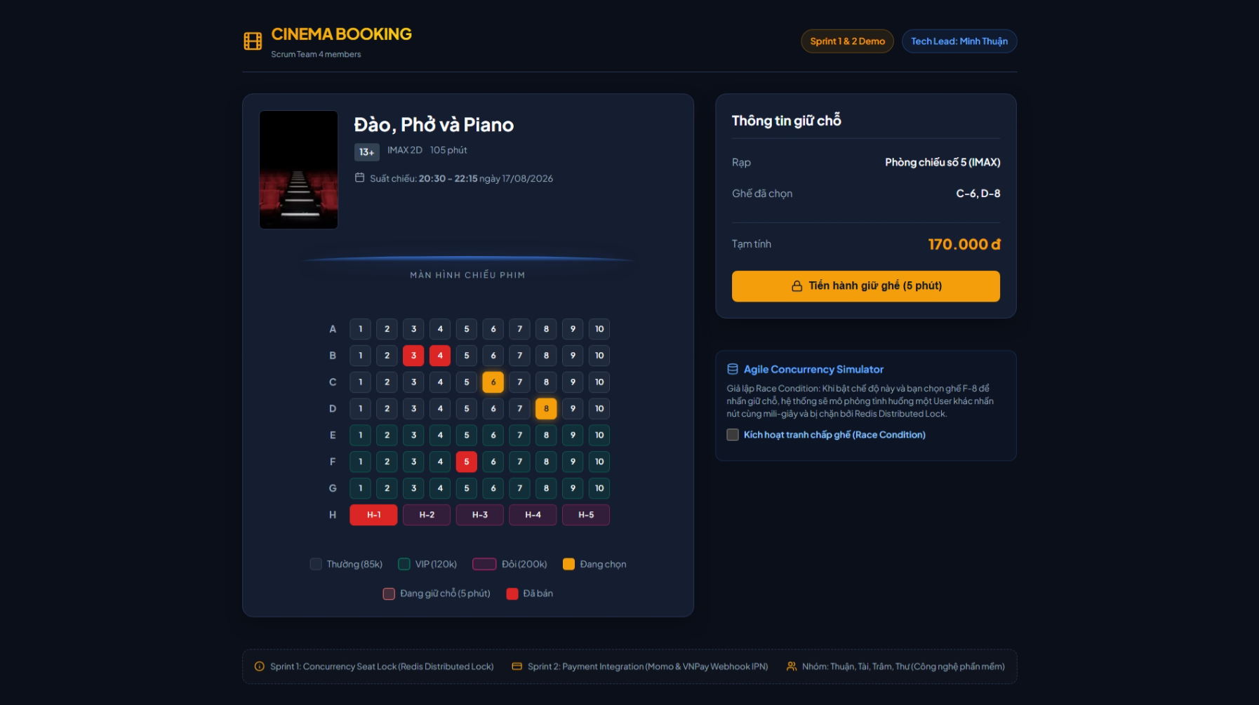Ảnh 1: Ảnh giao diện
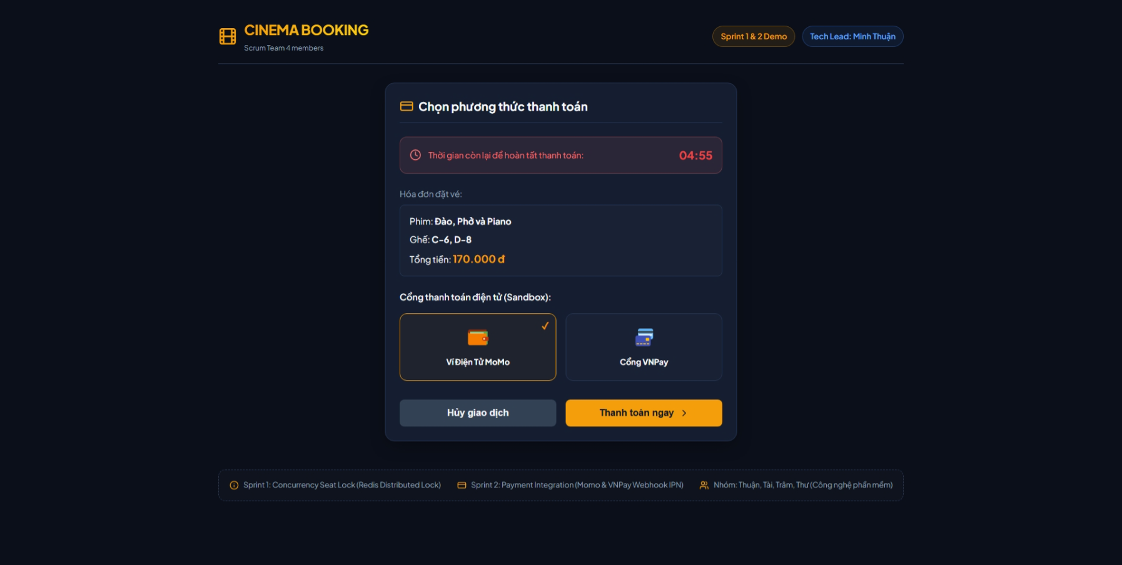Ảnh 2: Giao diện thanh toán và có thời gian giữ chỗ 5 phút
Kết quả đạt được rất khả quan. Nhóm đã demo thành công giao diện Seat Map trực quan. Khi click vào ghế, một đồng hồ đếm ngược 5 phút xuất hiện góc trên, và nếu thử mở tab ẩn danh đóng vai người thứ 2 click vào ghế đó, hệ thống sẽ hiện thông báo "Ghế đang được giữ".
- Sprint Retrospective:
  - Điểm mạnh: Cả nhóm rất nỗ lực, giải quyết được cốt lõi bài toán Redis Lock, không ai bỏ cuộc.
  - Điểm yếu: Setup môi trường ban đầu tốn quá nhiều thời gian, ghép API giữa Frontend và Backend hay bị lỗi định dạng JSON.
  - Hành động cải tiến: Thống nhất dùng chung Postman Shared Workspace để định nghĩa chuẩn dữ liệu (Mock API) trước khi code ở Sprint 2.

3.2. Sprint 2: Tích hợp thanh toán và Quản lý vé (Cổng thanh toán MoMo/VNPay, xuất vé QR)
- Sprint Planning: Rút kinh nghiệm Sprint 1, nhóm cẩn thận chia nhỏ task tích hợp thanh toán ra làm 2 phần: luồng gọi API chuyển hướng và luồng nhận Webhook trả về. Khối lượng tiếp tục là 21 Story Points.
- Daily Scrum: Tiến độ trơn tru và chuyên nghiệp hơn hẳn. Rào cản lớn nhất phát sinh là đôi lúc server thử nghiệm (Sandbox) của MoMo phản hồi Webhook bị trễ vài phút khiến nhóm mất thời gian debug vì tưởng code của mình bị lỗi.
- Sprint Review:
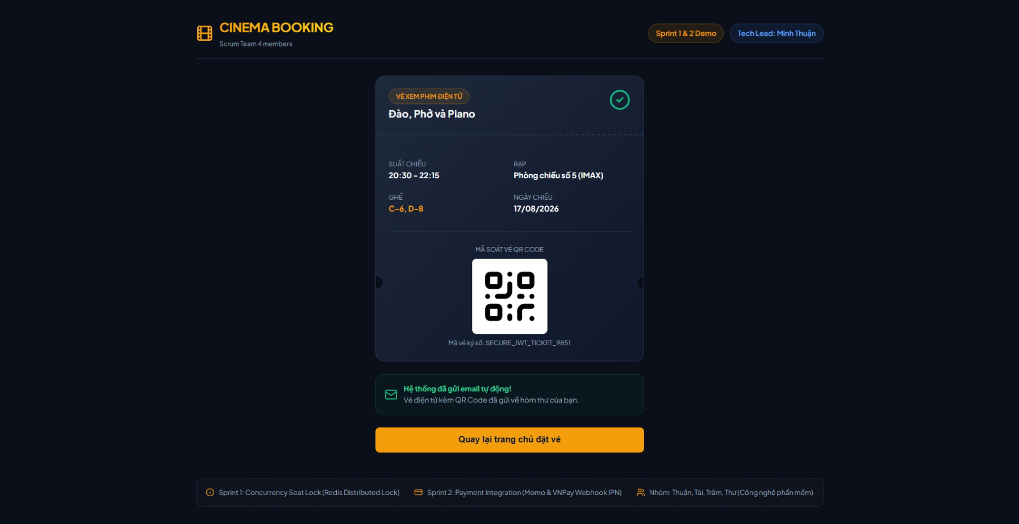Ảnh 3: Giao diên quét mã thanh toán thành công

Kết quả: Hoàn thiện luồng mua vé end-to-end. Thanh toán thử nghiệm quét mã thành công, hệ thống tự động redirect về trang Success và nhả ra mã vé điện tử QR Code chứa thông tin bảo mật.
- Sprint Retrospective: Nhóm phối hợp xử lý bug chéo cho nhau rất ăn ý ở những ngày cuối. Các thành viên tự tin dự án đã hoàn thiện tốt để tiến hành đóng gói nộp bài.

3.3. Các công cụ hỗ trợ
Các công cụ hỗ trợ Trong suốt 4 tuần, nhóm sử dụng Trello làm Taskboard để kéo thả các thẻ công việc (Current Sprint-> In Progress -> On hold -> Done), giúp dễ dàng theo dõi ai đang làm phần nào mà không bị giẫm chân lên nhau.
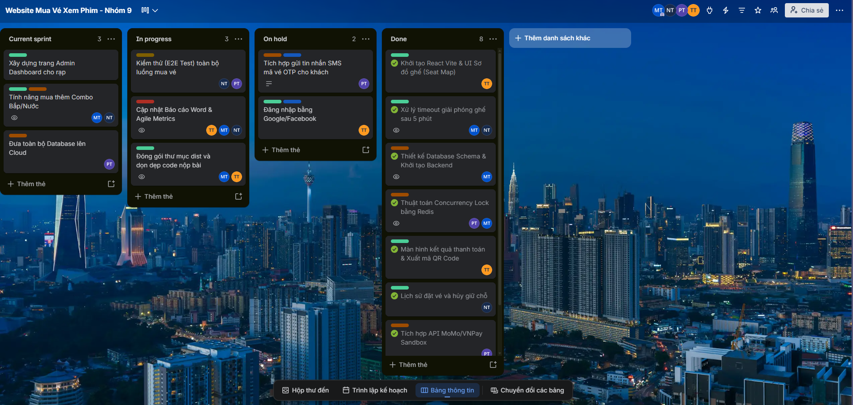Ảnh 4: Bảng kế hoạch Trello
Ngoài ra, nhóm sử dụng biểu đồ Burndown Chart để theo dõi tốc độ giải quyết công việc.
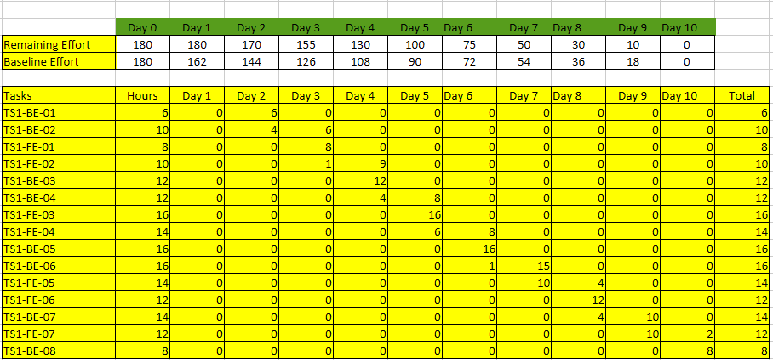Ảnh 5: Bảng dữ liệu ước lượng thời gian Sprint 1
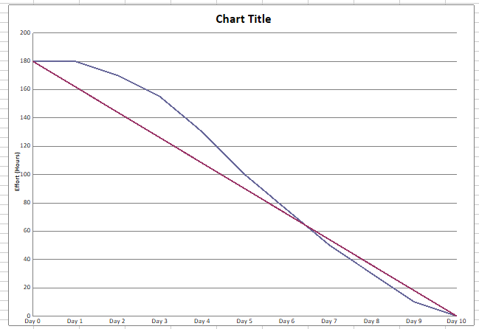Ảnh 6: Biểu đồ Burndown Chart thể hiện tốc độ hoàn thành công việc của Sprint 1
Nhìn vào biểu đồ, ở Sprint 1 những ngày đầu đường thực tế đi ngang do bị kẹt lỗi môi trường, nhưng sau buổi họp Daily tháo gỡ khó khăn, nhóm đã tăng tốc hoàn thành kịp 100% khối lượng công việc.

CHƯƠNG 4: TỔNG KẾT VÀ BÀI HỌC KINH NGHIỆM

4.1. Kết quả đạt được
Kết quả đạt được So với kỳ vọng ban đầu, nhóm đã hoàn thành toàn bộ khối lượng công việc đề ra. Ứng dụng mô phỏng đặt vé hoạt động mượt mà, giải quyết tốt sự cố đặt trùng ghế (concurrency) và kết nối được với cổng thanh toán thực tế (môi trường Sandbox).
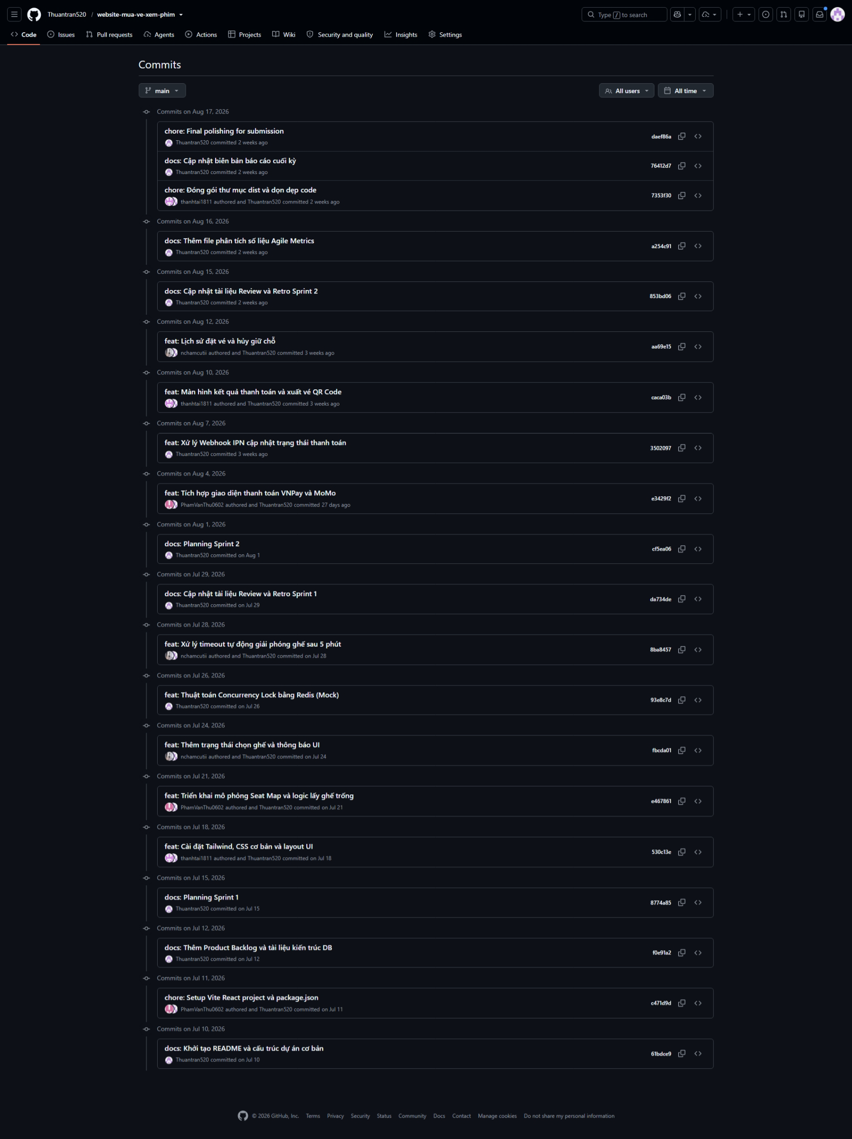Ảnh 7: Thời gian minh chứng git log/ github commit

4.2. Khó khăn và Bài học kinh nghiệm
- Khó khăn thực tế: Ước lượng thời gian (estimate) ban đầu cho việc đọc tài liệu API của bên thứ 3 (MoMo, VNPay) bị sai lệch. Tài liệu khá phức tạp, phần tạo chữ ký bảo mật (Signature) mã hóa SHA256 làm nhóm mất nhiều ngày loay hoay.
- Bài học: Khi lập kế hoạch bằng Planning Poker, đối với những phần phải dùng hệ thống của bên ngoài, cần cộng thêm điểm rủi ro để không bị trễ tiến độ. Ngoài ra, việc tuân thủ triệt để họp Daily Scrum đã cứu nhóm rất nhiều bàn thua trông thấy khi phát hiện lỗi sớm.

4.3. Hướng phát triển mở rộng
Hướng phát triển mở rộng Nếu dự án có thêm thời gian để chạy Sprint 3, nhóm sẽ phát triển trang Admin Dashboard (bảng điều khiển) cho người quản lý rạp phim để xem biểu đồ doanh thu, cũng như thêm tính năng mua combo Bắp/Nước kèm theo vé.

TÀI LIỆU THAM KHẢO
[1] A. B. M. Moniruzzaman and S. A. Hossain, "NoSQL database new era of databases for big data analytics: A review," Int. J. Comput. Appl., vol. 79, no. 14, pp. 1–9, Oct. 2013. [Online]. Available: https://arxiv.org/abs/1311.2317
[2] M. N. O. Sadiku, S. M. Musa, and O. S. Musa, "Web engineering: An introduction," Int. J. Adv. Res. Comput. Sci. Softw. Eng., vol. 6, no. 3, pp. 22–24, Mar. 2016. [Online]. Available: https://www.ijarcsse.com
[3] C. Richardson, Microservices Patterns: With Examples in Java, 1st ed. Shelter Island, NY, USA: Manning Publications, 2018. [Online]. Available: https://microservices.io/book
[4] S. Newman, Building Microservices: Designing Fine-Grained Systems, 2nd ed. Sebastopol, CA, USA: O'Reilly Media, 2021. [Online]. Available: https://www.oreilly.com/library/view/building-microservices-2nd/9781492034018/
[5] R. Fielding, "Architectural styles and the design of network-based software architectures," Ph.D. dissertation, Dept. Inf. Comput. Sci., Univ. California, Irvine, CA, USA, 2000. [Online]. Available: https://www.ics.uci.edu/~fielding/pubs/dissertation/top.htm
[6] S. Kumar and R. S. Rajan, "Design and implementation of real-time online seat reservation system using concurrency control," in Proc. IEEE Int. Conf. Adv. Comput. Commun. (ICACC), 2019, pp. 112–117, doi: 10.1109/ICACC48162.2019.8986210. [Online]. Available: https://ieeexplore.ieee.org/document/8986210
[7] X. Zhang, Y. Wang, and L. Chen, "High-concurrency online ticket booking architecture design based on Redis and MQ," in Proc. IEEE 4th Int. Conf. Comput. Sci. and Inf. Technol. (ICCSIT), 2021, pp. 245–249, doi: 10.1109/ICCSIT53461.2021.9715201. [Online]. Available: https://ieeexplore.ieee.org/document/9715201
[8] H. Garcia-Molina, J. D. Ullman, and J. Widom, Database Systems: The Complete Book, 2nd ed. Upper Saddle River, NJ, USA: Prentice Hall, 2008. [Online]. Available: https://scholar.google.com/scholar?q=Database+Systems:+The+Complete+Book
[9] A. Tanenbaum and M. Van Steen, Distributed Systems: Principles and Paradigms, 3rd ed. CreateSpace Independent Publishing Platform, 2017. [Online]. Available: https://www.distributed-systems.net/index.php/books/ds3/
[10] F. O. Isinkaye, Y. O. Folorunso, and B. A. Ojokoh, "Recommendation systems: Principles, methods and evaluation," Egypt. Inform. J., vol. 16, no. 3, pp. 261–273, Nov. 2015, doi: 10.1016/j.eij.2015.06.005. [Online]. Available: https://doi.org/10.1016/j.eij.2015.06.005
[11] X. Su and T. M. Khoshgoftaar, "A survey of collaborative filtering techniques," Adv. Artif. Intell., vol. 2009, Art. no. 421425, 2009, doi: 10.1155/2009/421425. [Online]. Available: https://doi.org/10.1155/2009/421425
[12] R. M. Bell and Y. Koren, "Lessons from the Netflix Prize challenge," SIGKDD Explor. Newsl., vol. 9, no. 2, pp. 75–79, Dec. 2007, doi: 10.1145/1345448.1345465. [Online]. Available: https://dl.acm.org/doi/10.1145/1345448.1345465
[13] G. Adomavicius and A. Tuzhilin, "Toward the next generation of recommender systems: A survey of the state-of-the-art and possible extensions," IEEE Trans. Knowl. Data Eng., vol. 17, no. 6, pp. 734–749, Jun. 2005, doi: 10.1109/TKDE.2005.99. [Online]. Available: https://ieeexplore.ieee.org/document/1423975
[14] D. Hardt, "The OAuth 2.0 authorization framework," RFC 6749, Oct. 2012. [Online]. Available: https://datatracker.ietf.org/doc/html/rfc6749
[15] M. Jones, J. Bradley, and N. Sakimura, "JSON Web Token (JWT)," RFC 7519, May 2015. [Online]. Available: https://datatracker.ietf.org/doc/html/rfc7519
[16] PCI Security Standards Council, "Payment Card Industry (PCI) Data Security Standard," Version 4.0, Mar. 2022. [Online]. Available: https://www.pcisecuritystandards.org/standards/pci_dss/
[17] W. Stallings, Cryptography and Network Security: Principles and Practice, 8th ed. Boston, MA, USA: Pearson, 2020. [Online]. Available: https://scholar.google.com/scholar?q=Cryptography+and+Network+Security+Stallings
[18] J. Nielsen, Usability Engineering, 1st ed. San Diego, CA, USA: Academic Press, 1993. [Online]. Available: https://www.nngroup.com/books/usability-engineering/
[19] B. Shneiderman and C. Plaisant, Designing the User Interface: Strategies for Effective Human-Computer Interaction, 6th ed. Boston, MA, USA: Pearson, 2016. [Online]. Available: https://scholar.google.com/scholarq=Designing+the+User+Interface+Shneiderman
[20] ISO/IEC 25010:2011, Systems and software engineering — Systems and software Quality Requirements and Evaluation (SQuaRE) — System and software quality models, ISO/IEC, Geneva, Switzerland, 2011. [Online]. Available: https://www.iso.org/standard/35733.html

PHỤ LỤC
- Link Source Code (GitHub): https://github.com/Thuantran520/website-mua-ve-xem-phim.git
- Link Jira/Trello Board: https://trello.com/invite/b/6a6071db45b4443326b46602/ATTI4a8a527703a76b4e35de8fc7bcf3a99dBCCFAE80/website-mua-ve-xem-phim-nhom-9
- Link BurnDown Template: file:///C:/Agile/File%20báo%20cáo%20cuối%20kỳ/BurndownChart_Nhóm%209.xlsx

Biên bản họp nhóm
BIÊN BẢN HỌP SỐ 1 - KẾ HOẠCH SPRINT 1 (15/07/2026)
- Thành phần: Đầy đủ 4 thành viên.
- Nội dung: Chơi Planning Poker ước lượng điểm cho tính năng Chọn ghế. Quyết định dời phần Thanh toán sang Sprint 2 vì độ rủi ro cao. Chốt cấu trúc Database chịu tải tốt.
- Phân công: Tài vẽ giao diện, Thư chuẩn bị backend Redis, Thuận viết API cốt lõi, Trâm xử lý logic thời gian.
BIÊN BẢN HỌP SỐ 2 - TỔNG KẾT SPRINT 1 (29/07/2026)
- Thành phần: Đầy đủ 4 thành viên.
- Nội dung: Demo thành công tính năng chọn ghế không bị trùng. Nhìn nhận lại quá trình làm việc: mất quá nhiều thời gian setup ban đầu.
- Hành động cải tiến: Yêu cầu mọi người đẩy code lên Github mỗi ngày thay vì dồn vào cuối tuần để tránh bị conflict (xung đột code).
BIÊN BẢN HỌP SỐ 3 - KẾ HOẠCH SPRINT 2 (01/08/2026)
- Thành phần: Đầy đủ 4 thành viên.
- Nội dung: Bắt đầu xử lý cổng thanh toán. Thống nhất luồng dữ liệu IPN Webhook để tránh lỗi mất tiền khi khách hàng tắt trình duyệt quá sớm.
- Phân công: Thuận và Thư đảm nhiệm mã hóa API, Tài và Trâm thiết kế màn hình vé điện tử QR Code và giao diện Lịch sử mua vé.
BIÊN BẢN HỌP SỐ 4 - NGHIỆM THU DỰ ÁN (15/08/2026)
- Thành phần: Đầy đủ 4 thành viên.
- Nội dung: Cả nhóm cùng test toàn bộ luồng từ đầu đến cuối. Kết quả mượt mà. Tiến hành dọn dẹp code, xóa các file nháp và nén thư mục dự án chuẩn bị nộp bài. Hoàn thiện báo cáo bản Word. Lịch sử Git đã được đồng bộ đầy đủ lên repository.

